**snĐẠI HỌC QUỐC GIA THÀNH PHỐ HỒ CHÍ MINH**

**TRƯỜNG ĐẠI HỌC CÔNG NGHỆ THÔNG TIN**

**KHOA KHOA HỌC VÀ KĨ THUẬT THÔNG TIN**



**BÁO CÁO ĐỒ ÁN**

**MÔN THIẾT KẾ GIAO DIỆN NGƯỜI DÙNG**

**Đề tài: Ứng dụng bán lẻ quần áo thể thao**

**Động Lực**

GVHD: ThS. Tạ Thu Thủy

Nhóm sinh viên thực hiện:

1. Phạm Minh Niên MSSV: 22210068

2. Tăng Huỳnh Phú MSSV: 22210071

🙡🙢 Tp. Hồ Chí Minh, 7/2023 🙠🙣

**NHẬN XÉT CỦA GIÁO VIÊN HƯỚNG DẪN**

*……., ngày……...tháng……năm 2023*

**Người nhận xét**

*(Ký tên và ghi rõ họ tên****)***

**BẢNG PHÂN CÔNG, ĐÁNH GIÁ THÀNH VIÊN:**

Bảng 1: Bảng phân công, đánh giá thành viên

|  |  |  |  |
| --- | --- | --- | --- |
| Họ và tên | MSSV | Phân công | Đánh giá |
| Niên  Phú | 22210068  22210071 | * Tuần 1: Phân công tìm các khảo sát vể giao diện mà người dùng muốn khi mua hàng online. Phân công: * Tìm thông tin tham khảo trên mạng.( Niên) * Tổng hợp và chọn lọc thông tin tìm được vào báo cáo.(Phú) * Tuần 2: Tìm các ứng dụng liên quan so sánh đưa ra kết luận. Phân công: * Tìm 3 ứng dụng liên quan đến bán lẻ. Phân tích ưu nhược điểm của từng ứng dụng. (Phú) * Phát thảo sơ bộ các giao diện thiết kế (Niên) * Tuần 3-4: Thiết kế các giao diện theo bán phác thảo. Phân công: * Giao diện đăng nhập và trang chủ, thanh tìm kiếm, danh mục, xu hướng. (Phú). * Giao diện yêu thích, trình bày sản phẩm, tài khoản, đặt hàng , ảnh đại diện và word. ( Niên) * Tuần 5: Chỉnh lại file thiết kế * Tuần 6: Hoàn thiện chương 4,5 file word và làm video thuyết trình : * Chương 4,5 file word (Phú) * Video thuyết trình (Niên) | * Tuần 1: Thông tin tìm được phong phú và đa dạng nhưng bên cạnh vẫn có 1 số thông tin không đúng với nhu cầu cần tìm vể thiết kế giao diện. * Tuần 2: cả 2 phần đều hoàn thành đúng và kịp deadline.   Thông tin tìm được đầy đủ và đa dạng giúp cho việc thiết kế dễ dàng hơn   * Tuần 3-4: hoàn thành đúng hạn nhưng phải sửa đổi thêm trong tuần tiếp theo. * Tuần 5: cả nhóm sau khi xem xét lại đã chốt file thiết kế cuối cùng. * Tuần 6: Hoàn thành tốt và đúng hạn. |
|  |  |  |  |
|  |  |  |  |

**LỜI MỞ ĐẦU**

Sau đây nhóm em xin trình bày về ứng dụng mua hàng bán lẻ trực tuyến. Sản phẩm là quần áo và phụ kiện thể thao của hãng Động Lực Việt Nam. Quy trình thiết kế giao diện hoàn chỉnh qua các bước sau:

* Chương 1: Quy trình khảo sát phần mềm.
* Chương 2: Thiết kế phát thảo giao diện.
* Chương 3: Giao diện ứng dụng hoàn chỉnh.
* Chương 4: Tương tác giao diện
* Chương 5: Kết luận

# DANH MỤC CÁC BẢNG, HÌNH ẢNH

Danh mục các bảng:

Bảng 1: Bảng phân công, đánh giá thành viên………………………………………..03

Danh mục hình ảnh:

Hình 1. 1 Cơ cấu tiêu thụ sản phẩm thời trang theo độ tuổi 2020 9

Hình 1. 2 Loại hàng hóa và dịch vụ được mua trên mạng năm 2022 9

Hình 1. 3 Giao diện ứng dụng mua sắm Pikitina 10

Hình 1. 4 Giao diện úng dụng Shoes Shopping 11

Hình 1. 5 Giao diện ứng dụng JD sports 12

Hình 2. 1 Sơ đồ quy trình đăng nhập tài khoản khách hàng 15

Hình 2. 2 Bản phác thảo sau khi KH chọn ứng dụng 16

Hình 2. 3 Bản phác thảo sau khi KH chọn vào đăng nhập 16

Hình 2. 4 Bản phác thảo sau khi chọn Quên mật khẩu 17

Hình 2. 5 Bản phác thảo sau khi KH chọn nhận mã xác thực 17

Hình 2. 6 Bản phác thảo sau khi KH chọn Thay đổi mật khẩu. 18

Hình 2. 7 Sơ đồ KH tương tác với trang chủ 18

Hình 2. 8 Bản phác thảo sau khi KH đăng nhập vào trang chủ 19

Hình 2. 9 Bản phác thảo sau khi KH chọn Tìm kiếm 19

Hình 2. 10 Bản phác thảo sau khi KH chọn Danh mục 20

Hình 2. 11 Bản phác thảo sau khi KH chọn Xu hướng và tìm hiểu thêm 20

Hình 2. 12 Bản phác thảo sau khi KH chọn Yêu thích. 21

Hình 2. 13 Bản phác thảo giới thiệu sản phẩm 21

Hình 2. 14 Bản phác thảo sau khi KH bấm thêm vào giỏ hàng 22

Hình 2. 15 Bản phác thảo sau khi KH chọn Tiến hành đặt hàng hoặc mua ngay. 22

Hình 2. 16 Bản phác thảo giao diện Tài khoản KH 23

Hình 3. 1 Giao diện hoàn chỉnh 24

Hình 3. 2 Giao diện khi khách hàng đăng nhập 25

Hình 3. 3 trang chủ và thông tin tài khoản khách hàng 26

Hình 3. 4 Giới thiệu sản phẩm và đặt hàng 26

Hình 4. 1 Tương tác giữa các giao diện khi đăng nhập và đăng ký 27

Hình 4. 2 Tương tác giữa các giao diện trên trang chủ 27

**MỤC LỤC**

LỜI MỞ ĐẦU 4

DANH MỤC CÁC BẢNG, HÌNH ẢNH 5

Chương 1: KHẢO SÁT, PHÂN TÍCH, THAM KHẢO 9

1.1 Khảo sát yêu cầu khách hàng và phân tích yêu cầu 9

1.1.1 Khảo sát yêu cầu: 9

1.2 Tìm hiểu, nghiên cứu ứng dụng liên quan 11

1.2.1 Ứng dụng 1 11

1.2.2 Ứng dụng 2 12

1.2.3 Ứng dụng 3 13

1.3 Rút ra kinh nghiệm 14

Chương 2: PHÁC THẢO GIAO DIỆN 15

2.1 Bản phác thảo giao diện ứng dụng mua hàng trực tuyến 15

2.1.1 Sơ đồ và bản phác thảo quy trình đăng nhập tài khoản khách hàng 15

2.1.2 Sơ đồ và bản phác thảo khác hàng tương tác với trang chủ 18

2.1.3 Bản phác thảo KH thiết lập tài khoản cá nhân 23

Chương 3: GIAO DIỆN ỨNG DỤNG HOÀN CHỈNH 24

3.1 Giao diện ứng dụng mua hàng trực tuyến 24

3.2 Màu sắc 24

3.3 Typography 25

3.3 Đăng nhập và đăng ký 25

3.4 Trang chủ và tài khoản khách hàng 26

3.5 Phần giớ thiệu sản phẩm và đặt hàng 26

Chương 4: TƯƠNG TÁC GIAO DIỆN 27

4.1 Tương tác giao diện 27

4.2 Tạo tương tác ………….. 27

Chương 5: KẾT LUẬN 28

5.1 Ưu điểm 28

5.2 Nhược điểm 28

5.3 Hướng phát triển 28

TÀI LIỆU THAM KHẢO 29

PHỤ LỤC (nếu có) 29

# KHẢO SÁT, PHÂN TÍCH, THAM KHẢO

## Khảo sát yêu cầu khách hàng và phân tích yêu cầu

### Khảo sát yêu cầu:

1. Nhu cầu mua hàng trực tuyến

Dựa vào báo cáo Digital 2021 của We are Social ta có những thông tin sau:

* Theo We are Social có  đến 45,6 triệu người Việt mua hàng tiêu dùng qua Internet, và có 85,5% người tiêu dùng (16-64 tuổi) được khảo sát cho biết đã từng tìm kiếm sản phẩm/ dịch vụ trên kênh trực tuyến. 77,3% trong số đó đã từng ghé thăm cửa hàng bán lẻ trực tuyến và 78,7% đã từng mua hàng trên mọi thiết bị.
* Đặc biệt, người dùng Việt ưu tiên mua hàng trên các ứng dụng trên di động. Tỷ lệ sử dụng di động để mua sắm chiếm đến 68,5%.

Kết luận: Nhóm sẽ ưu tiên thiết kết giao diện ứng dụng mua sắm trực truyến hơn là website.

Link tham khảo: [Digital Vietnam 2021 – We Are Social: Người Việt ngày càng ưu tiên mạng xã hội và mua sắm qua di động | bởi Bạch Hạnh | Brands Vietnam](https://www.brandsvietnam.com/congdong/topic/29765-Digital-Vietnam-2021-We-Are-Social-Nguoi-Viet-ngay-cang-uu-tien-mang-xa-hoi-va-mua-sam-qua-di-dong)

1. Độ tuổi mua hàng trực tuyến

Theo khảo sát của Asia Plus, giới trẻ trong độ tuổi 25-34 tuổi là nhóm đối tượng chi tiêu nhiều nhất cho thời trang. Điều này là dễ hiểu bởi người trẻ tuổi luôn dành mối quan tâm cho vẻ ngoài và chịu đầu tư chăm sóc vẻ ngoài nhất. Bên cạnh đó, đây còn là nhóm tuổi nhanh chóng nắm bắt xu hướng mới và có hành vi tiêu dùng chịu nhiều chi phối từ các phương tiện truyền thông, người nổi tiếng. Trong đó tỷ lệ chi tiêu cho thời trang của nữ giới tại Việt Nam nhỉnh hơn nam giới một chút, đạt hơn 50% năm 2020.

Kết luận: giao diện phải mang phong cách trẻ trung phù hợp với các bạn trẻ là đối tượng mua sắm nhiều nhất.

Link tham khảo: [THỊ TRƯỜNG THỜI TRANG VIỆT NAM VÀ XU HƯỚNG THỜI TRANG 2021 - VIRAC (viracresearch.com)](https://viracresearch.com/thi-truong-thoi-trang-viet-nam-va-xu-huong-thoi-trang-2021/)

Hình 1. Cơ cấu tiêu thụ sản phẩm thời trang theo độ tuổi 2020

1. Sản phẩm được người tiêu dùng quan tâm

Theo Sách trắng thương mại điện tử 2022, loại hàng hóa được mua sắm trực tuyến nhiều nhất là quần áo, giày dép và mỹ phẩm (69%). Xếp thứ 2 là thiết bị đồ dùng gia đình (64%), xếp thứ 3 là đồ công nghệ và điện tử (51%), sách, văn phòng phẩm, hoa, quà tặng xếp thứ 4 (50%) và xếp thứ 5 là thực phẩm (44%).

Kết luận: mặt hàng thời trang được mua sắm trực tuyến rất nhiều nên rất cần thiết phải có 1 ứng dụng để thông báo, quảng cáo và mua bán cho các thương hiệu sản xuất thời trang.

Link tham khảo: [Người Việt mua hàng hóa, dịch vụ nào qua mạng nhiều nhất? (kenh14.vn)](https://kenh14.vn/nguoi-viet-mua-hang-hoa-dich-vu-nao-qua-mang-nhieu-nhat-20220918221703656.chn)



Hình 1. Loại hàng hóa và dịch vụ được mua trên mạng năm 2022

## Tìm hiểu, nghiên cứu ứng dụng liên quan

### Ứng dụng 1

Ứng dụng mua sắm Piktina

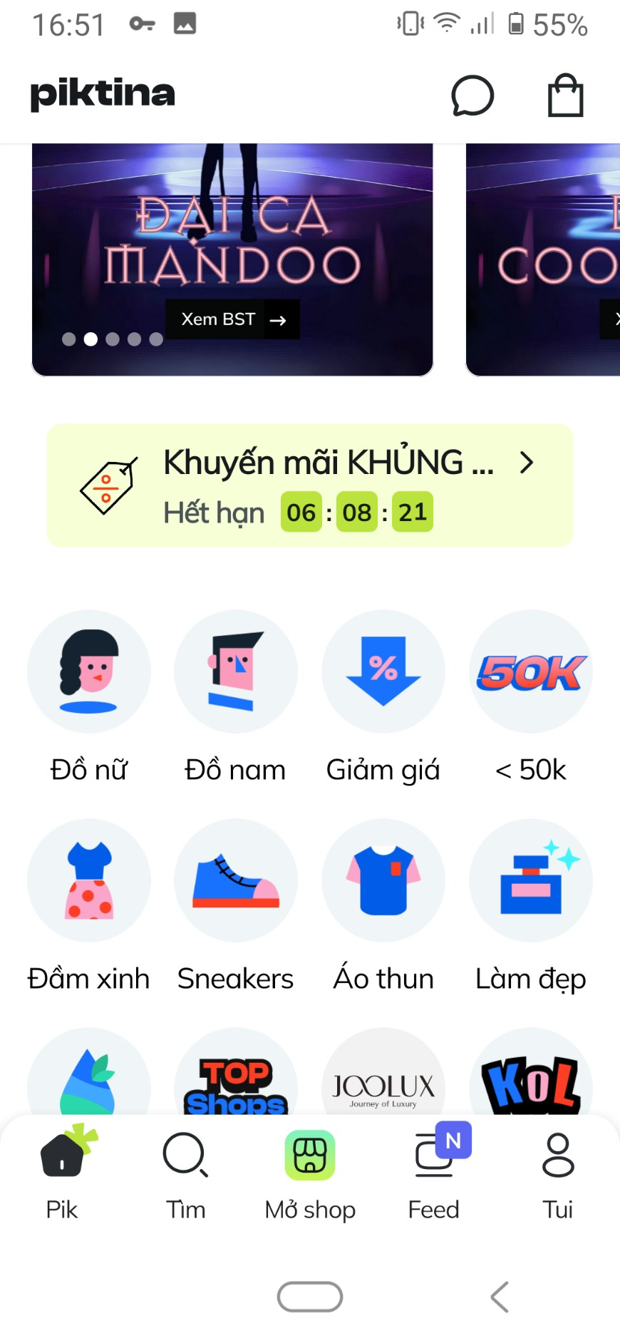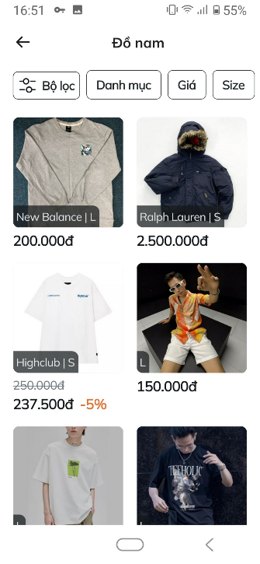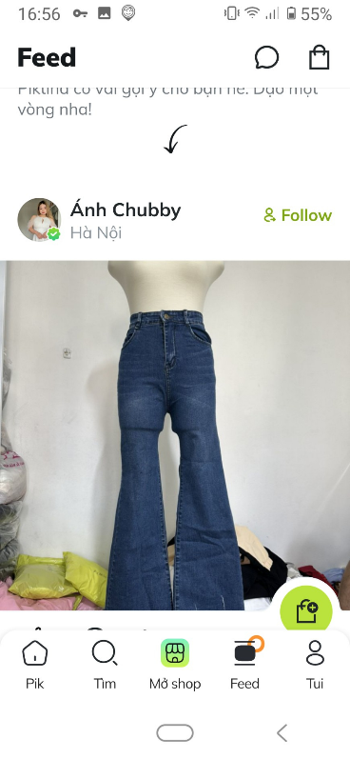

Hình 1. Giao diện ứng dụng mua sắm Pikitina

Ưu điểm:

* Có tính năng hiển thị sản phẩm mà khách hàng đã bỏ vào giỏ.
* Có thêm phần feed để shop để đăng sản phẩm cho các user đã follow.
* Ảnh giới thiệu sản phẩm ở mục chung hình ảnh đẹp, chi tiết và phong phú.

Nhược điểm:

* Không có màu sắc định vị thương hiệu.
* Những icon sơ sài, màu sắc không đồng bộ.
* Bộ lọc ở thanh tìm kiếm chưa đầy đủ thiếu phân loại, xuất xứ, nhãn hiệu.
* Không có sắp xếp sản phẩm theo giá.

### Ứng dụng 2

Ứng dụng Shoes Shopping

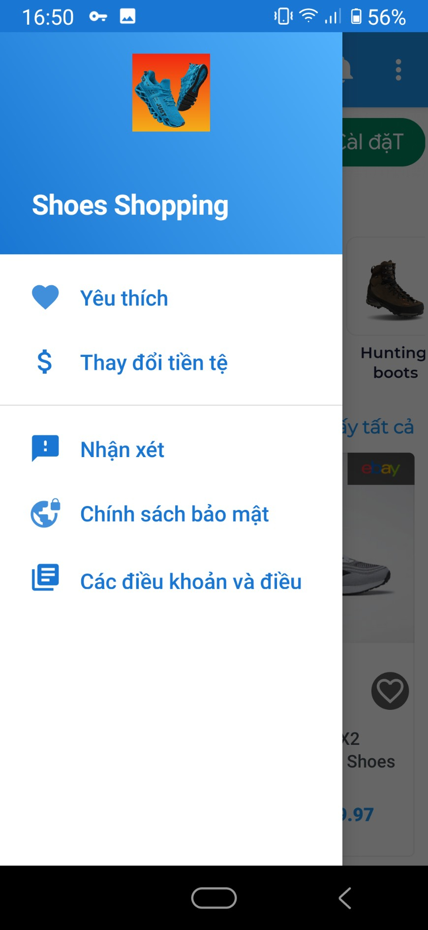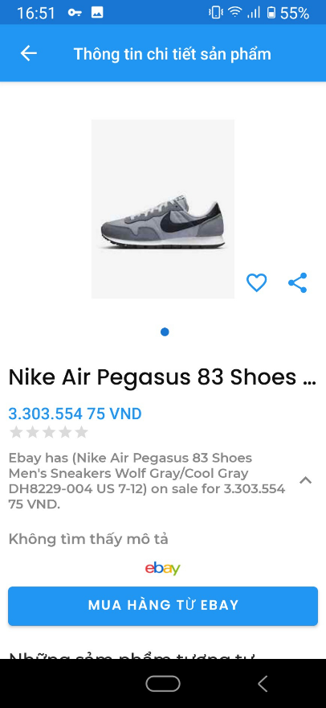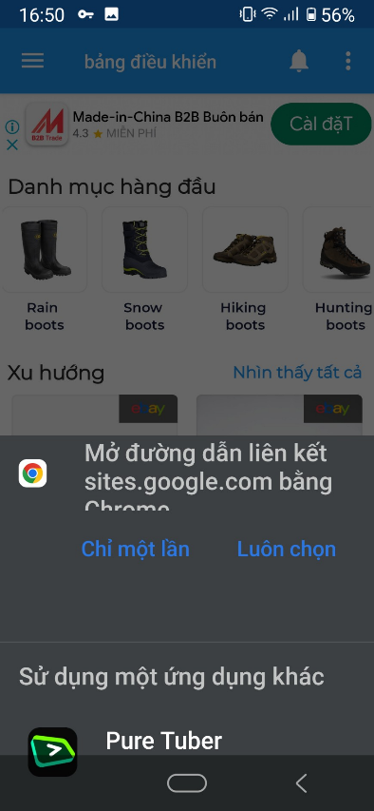

Hình 1. Giao diện úng dụng Shoes Shopping

Ưu điểm:

* Thiết kế thể hiện hình ảnh sản phẩm rất chi tiết.
* Có mục thay đổi tiền tệ giúp cho khách hàng có nhiều sự lựa chọn thanh toán.
* Có màu sắc thương hiệu và thiết kế các thành phần trong ứng dụng cùng màu sắc đó tạo nên sự đồng bộ.

Nhược điểm:

* Không có công cụ tìm kiếm.
* Không thanh toán trực tiếp được trên ứng dụng.
* Không có bảng size cho từng thương hiệu giày.
* Không có sắp xếp sản phẩm theo giá.

### Ứng dụng 3

JD sports

*\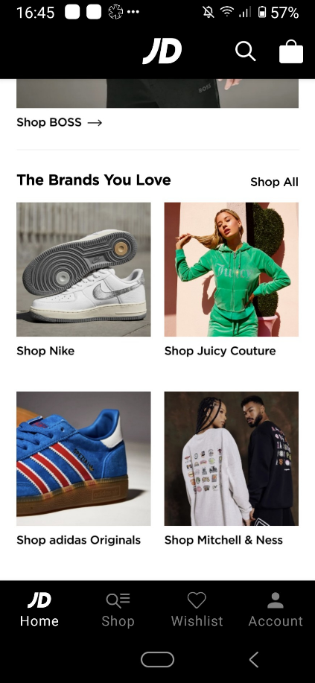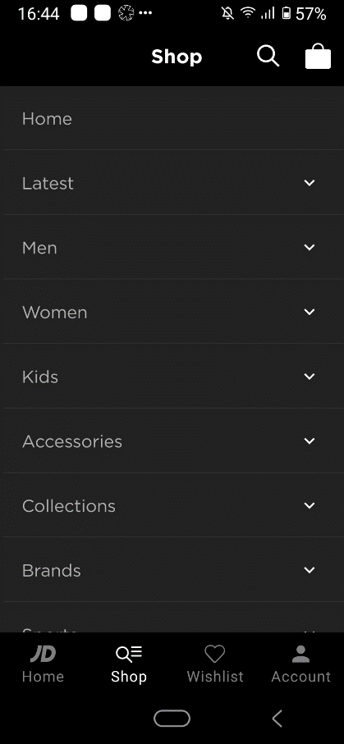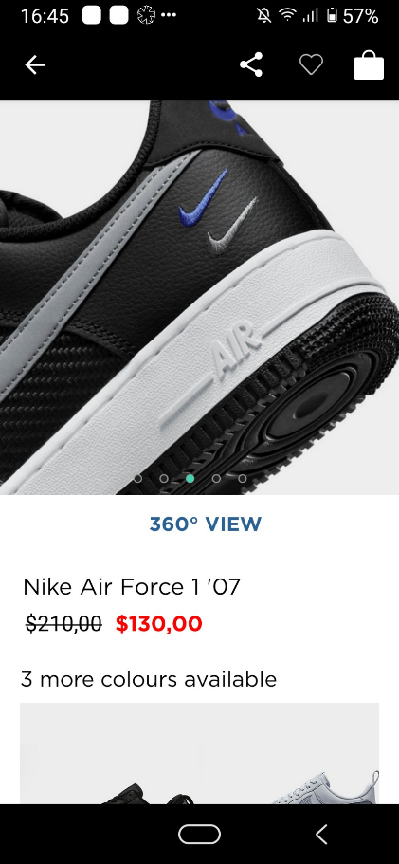*

Hình 1. Giao diện ứng dụng JD sports

Ưu điểm:

* Phân nhóm rất rõ ràng dễ cho khác hàng tìm kiếm và lựa chọn.
* Có video 360o cho khách hàng xem sản phẩm đầy đủ và chi tiết dưới nhiều góc nhìn.
* Màu đen làm màu nền, font chữ trắng làm ứng dụng thiết kế rất đồng bộ giữa các tác vụ với nhau.
* Có mục tài khoản để thu nhập thông tin khách hàng cũng như thông báo các chương trình ưu đãi.

Nhược điểm:

* Sản phẩm chưa có hệ thống đánh giá review sau khi mua sản phẩm.
* Những mục Description, delivery, returns khách hàng phải bấm thêm 1 lần đế xem và thông tin quá nhiều không rút gọn để khách hàng dễ nhớ.
* Không có sắp xếp sản phẩm theo giá.
* Không hiển thị số lượt mua của mỗi sản phẩm. Giúp cho khách hàng nào đang hot trên thị trường.

## Rút ra kinh nghiệm

* Sản phẩm thiết kế phải có màu sắc chủ đạo để nhận diện thương hiệu.
* Sản phẩm phải có tạo tài khoản để có thông tin khách hàng.
* Icon phải thiết kế đơn giản và đồng bộ.
* Phải cò thanh tìm kiếm
* Thanh tìm kiếm phải có nhiều lựa chọn để tìm sản phẩm dễ dàng.
* Phải có tính năng sắp xếp sản phẩm theo giá.
* Phải có bảng size đầy đủ cho các sản phẩm.
* Phải có phần review đánh giá sản phẩm sau khi mua hàng.
* Phải có hiển thị số lượt mua của mỗi sản phẩm.

# PHÁC THẢO GIAO DIỆN

## Bản phác thảo giao diện ứng dụng mua hàng trực tuyến

### Sơ đồ và bản phác thảo quy trình đăng nhập tài khoản khách hàng

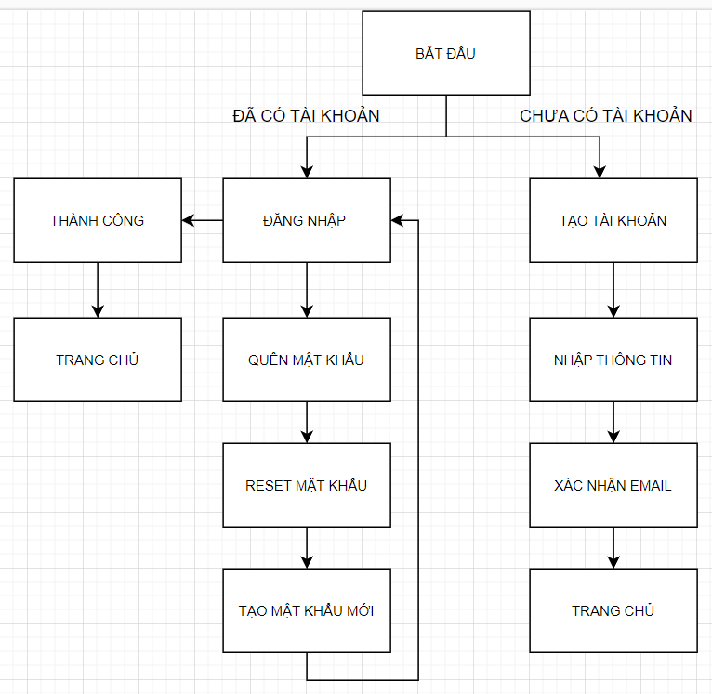

Hình 2. Sơ đồ quy trình đăng nhập tài khoản khách hàng

Bản phác thảo quy trình đăng nhập tài khoản khách hàng :

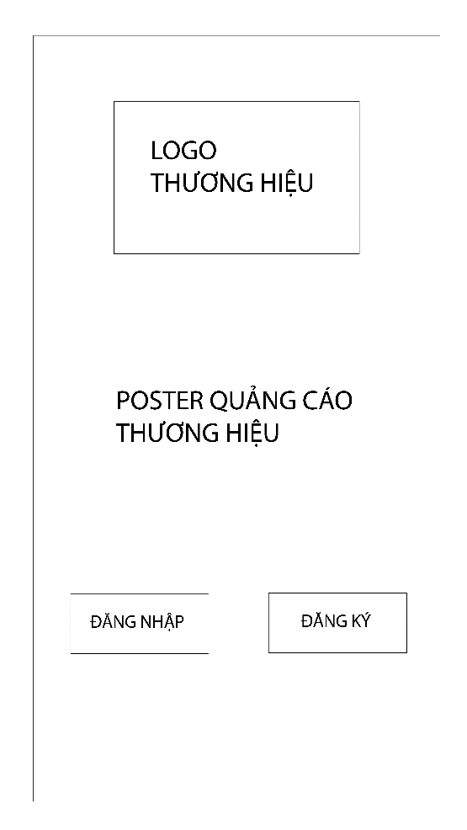

Hình 2. Bản phác thảo sau khi KH chọn ứng dụng

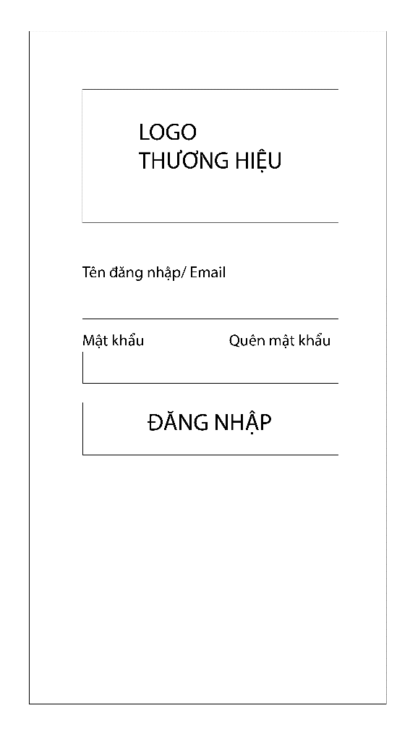

Hình 2. Bản phác thảo sau khi KH chọn vào đăng nhập

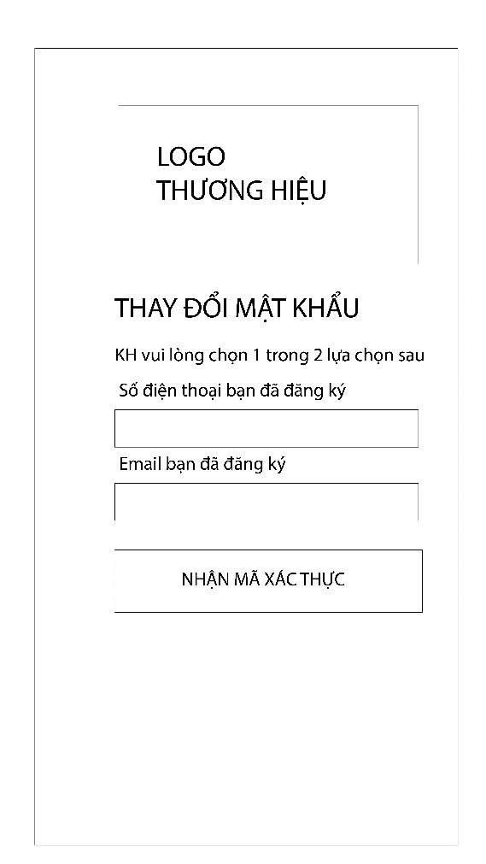

Hình 2. Bản phác thảo sau khi chọn Quên mật khẩu

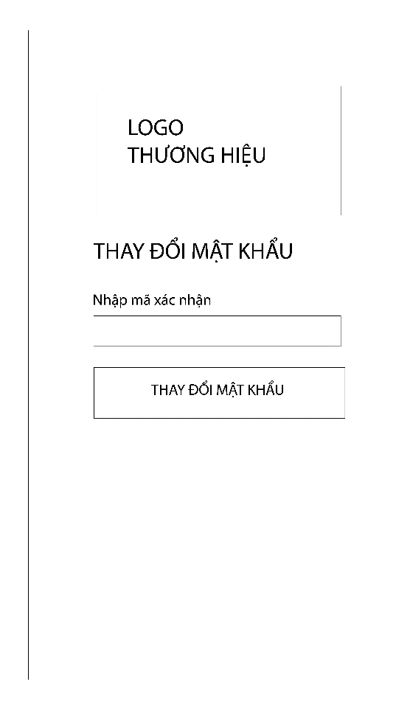

Hình 2. Bản phác thảo sau khi KH chọn nhận mã xác thực

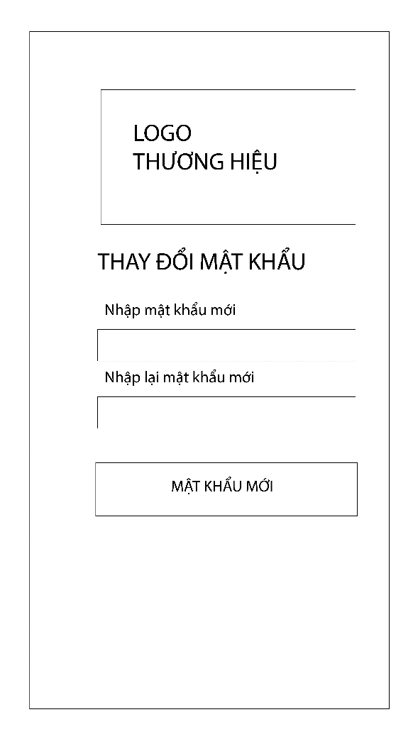

Hình 2. Bản phác thảo sau khi KH chọn Thay đổi mật khẩu.

KH sẽ quay trở về trang ĐĂNG NHẬP sau khi chọn mật khẩu mới.

### Sơ đồ và bản phác thảo khác hàng tương tác với trang chủ

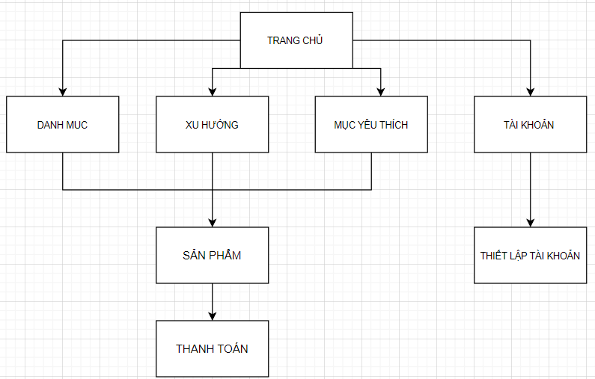

Hình 2. Sơ đồ KH tương tác với trang chủ

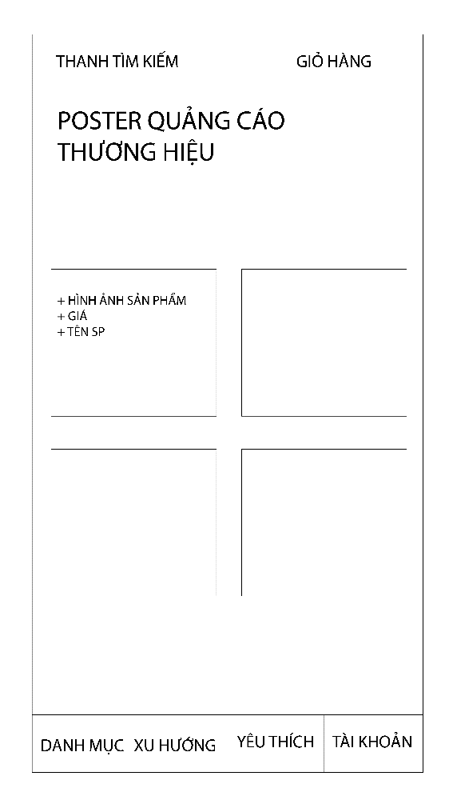

Hình 2. Bản phác thảo sau khi KH đăng nhập vào trang chủ

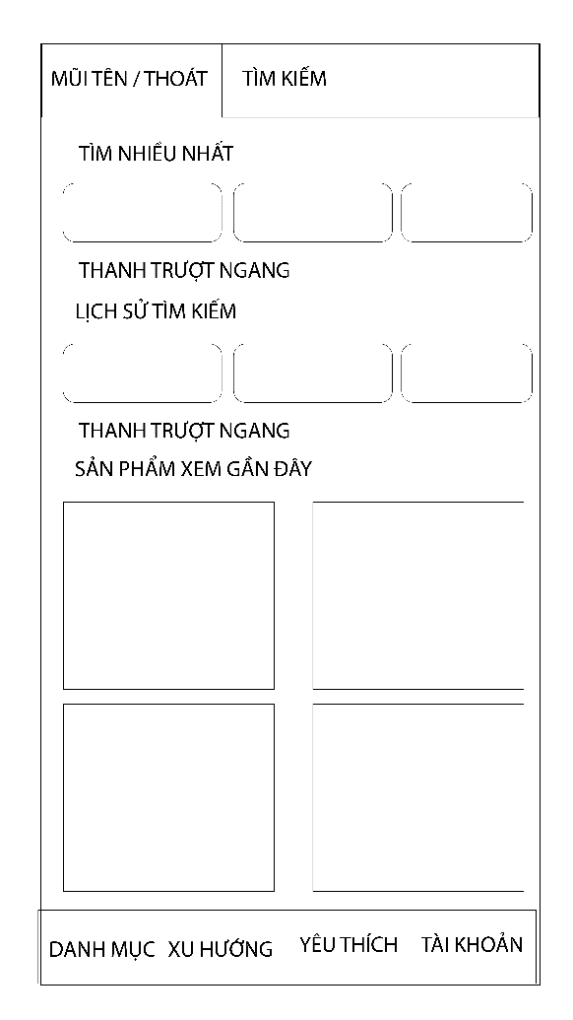

Hình 2. Bản phác thảo sau khi KH chọn Tìm kiếm

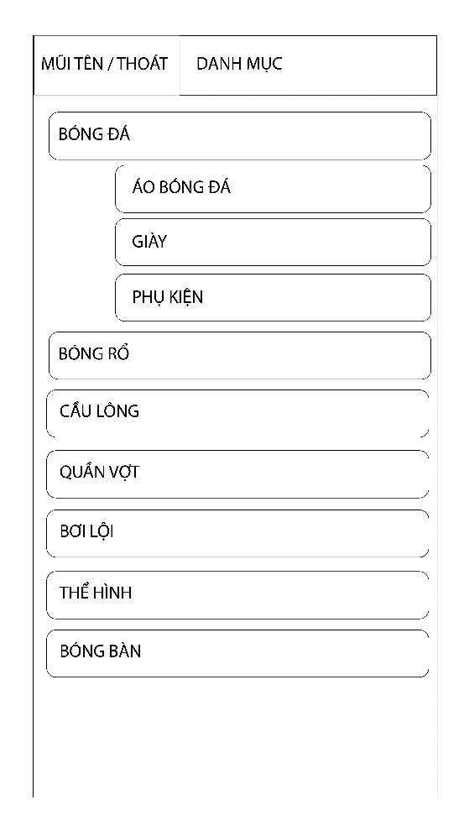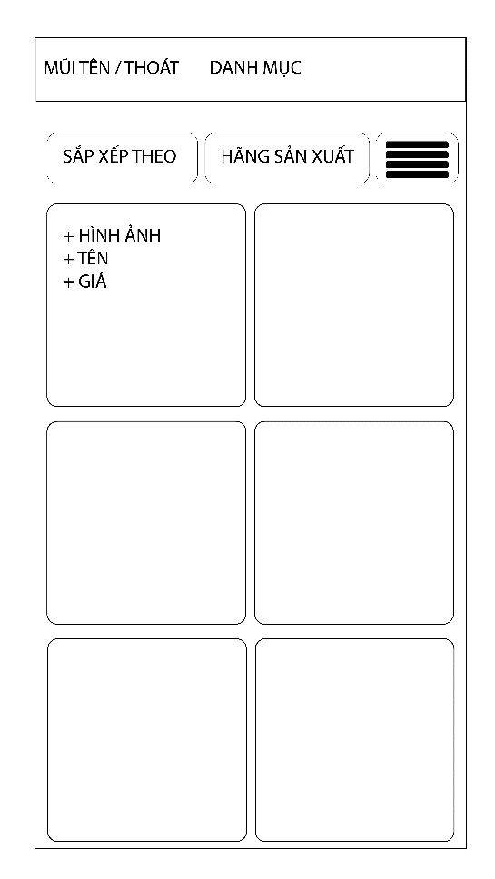

Hình 2. Bản phác thảo sau khi KH chọn Danh mục

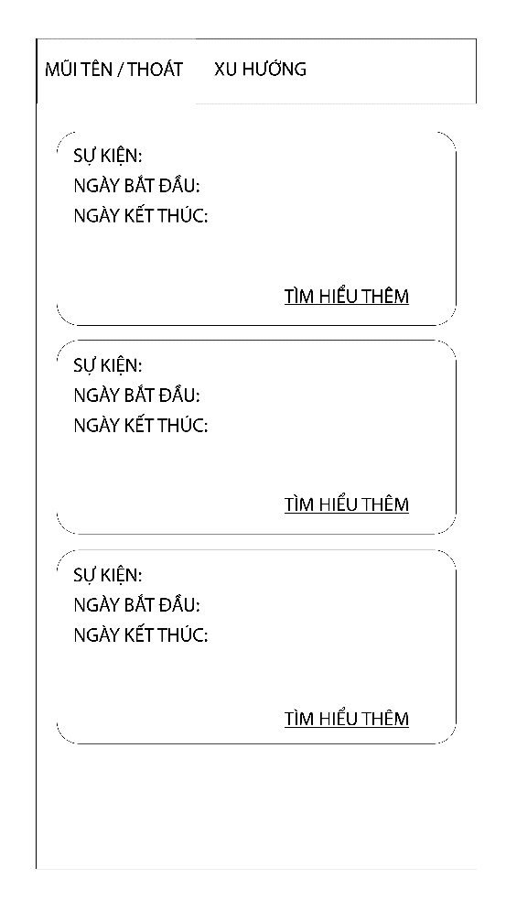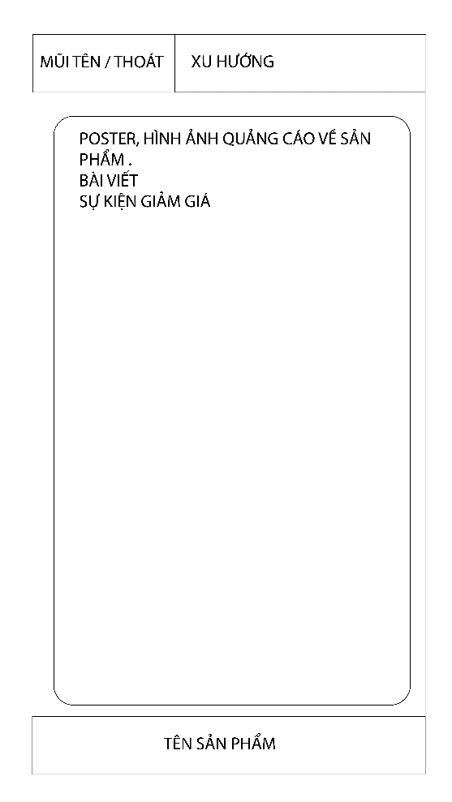

Hình 2. Bản phác thảo sau khi KH chọn Xu hướng và tìm hiểu thêm

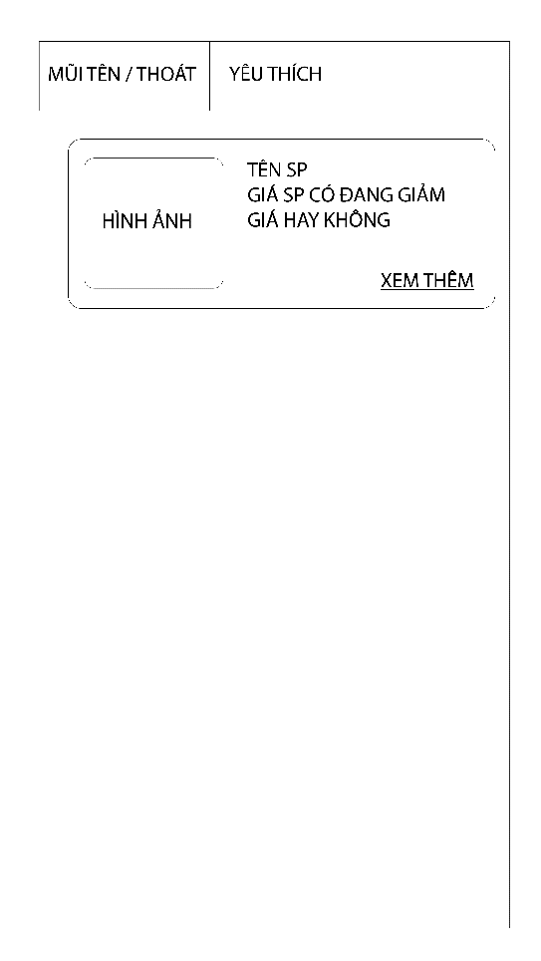

Hình 2. Bản phác thảo sau khi KH chọn Yêu thích.

Từ Khung sản phẩm trong danh mục, tên sản phẩm trong xu hướng và khung sản phẩm trong yêu thích sẽ dẫn đến giao diện giới thiệu sản phẩm.

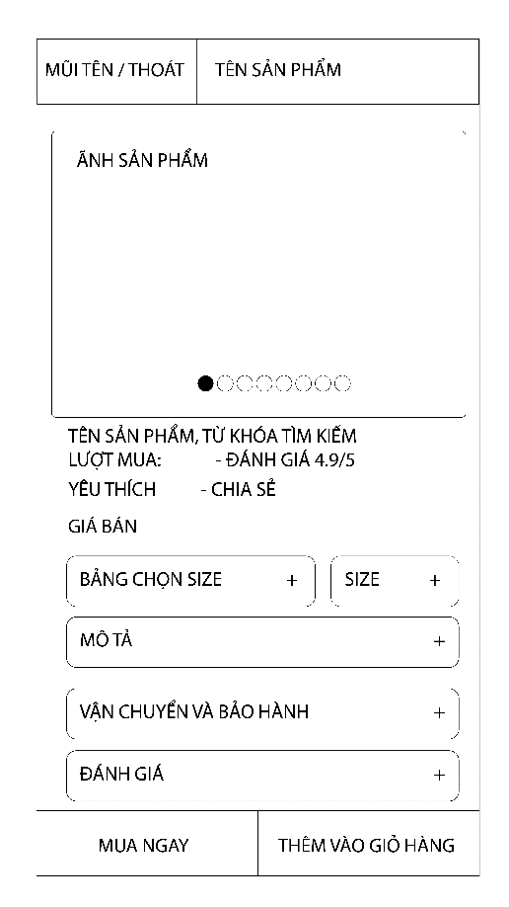

Hình 2. Bản phác thảo giới thiệu sản phẩm

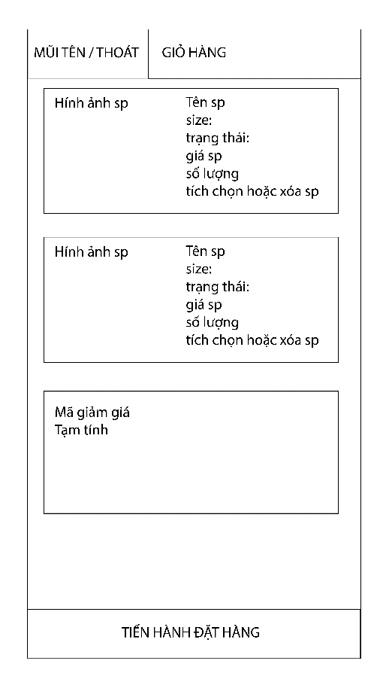

Hình 2. Bản phác thảo sau khi KH bấm thêm vào giỏ hàng

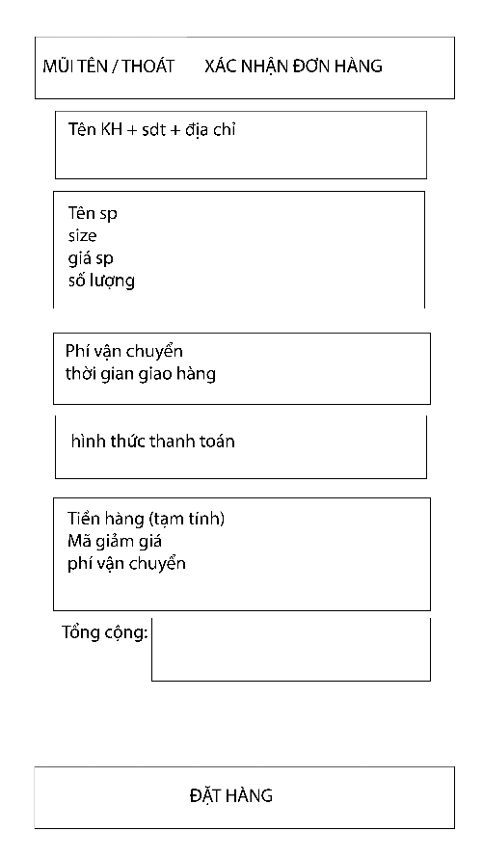

Hình 2. Bản phác thảo sau khi KH chọn Tiến hành đặt hàng hoặc mua ngay.

### Bản phác thảo KH thiết lập tài khoản cá nhân

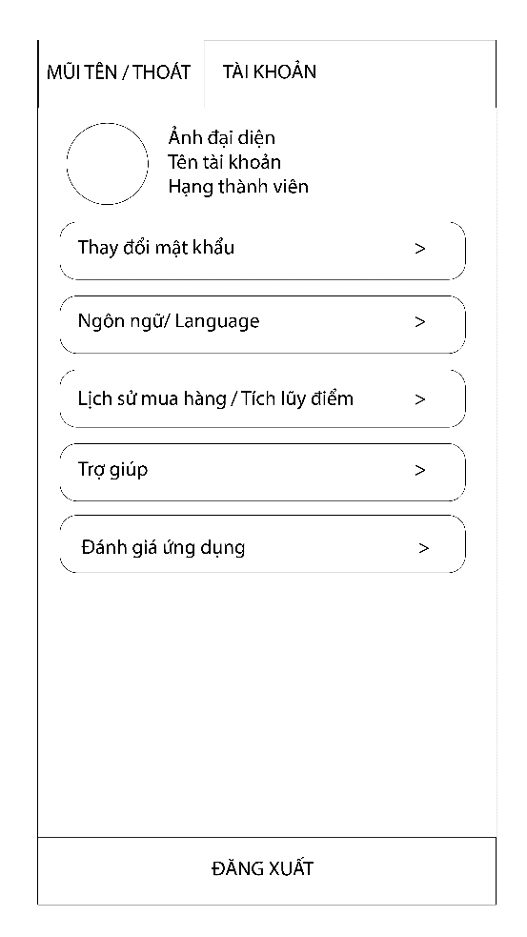

Hình 2. Bản phác thảo giao diện Tài khoản KH

# GIAO DIỆN ỨNG DỤNG HOÀN CHỈNH

## Giao diện ứng dụng mua hàng trực tuyến

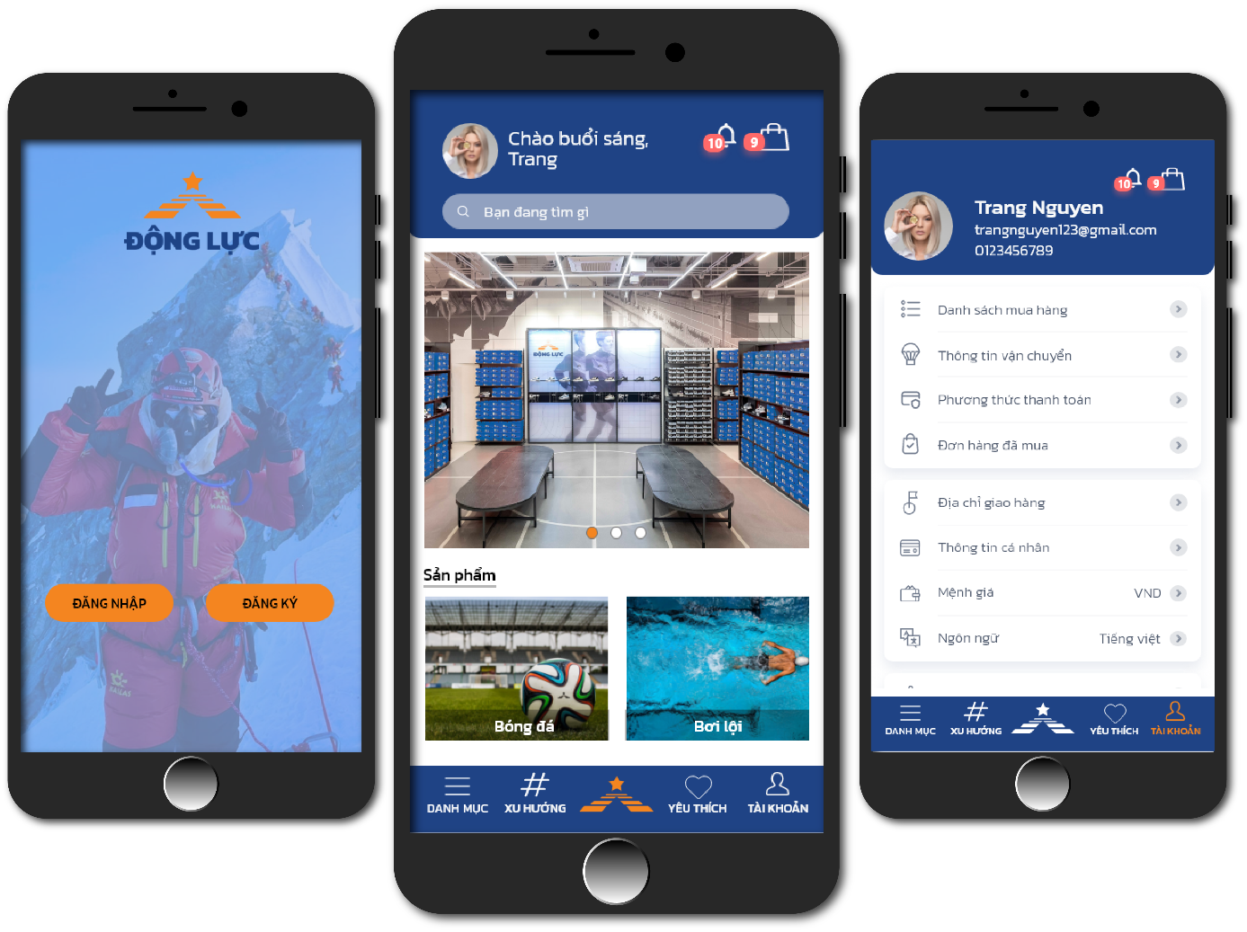

Hình 3. Giao diện hoàn chỉnh

## Màu sắc

Màu cam: #F48520 Màu xanh: #1F4385

Nhóm em dùng phối màu tương phản làm cho thiết kế bắt mắt hơn và khi cần tạo điểm nhấn thì khách hàng sẽ dễ chú ý hơn.

Màu xanh sẽ là màu sắc chủ đạo trong thiết kế các shape .

Màu cam sẽ là màu để đánh dấu trang mà khách hàng đang dùng. Màu cam còn dùng để nổi bật giá sản phẩm làm khách hàng chú ý đầu tiên khi nhìn vào sản phẩm.

## 3.3 Typography

Nhóm em dùng font **chữ kanit** vì những lý do sau;

1. Font chữ nét dày tạo cảm giác chắc chắn tạo sự tin tưởng cho khách hàng..
2. Mặc dù font chữ nét dày nhưng do đây là font không chân nên vẫn mang được nét hiện đại phù hợp cho khách hàng là những người trẻ tuổi.

ABCDEFGHIJKLMNOPQRSTUVWXYZ

abcdefghijklmnopqrstuvwxyz

0123456789

## Đăng nhập và đăng ký

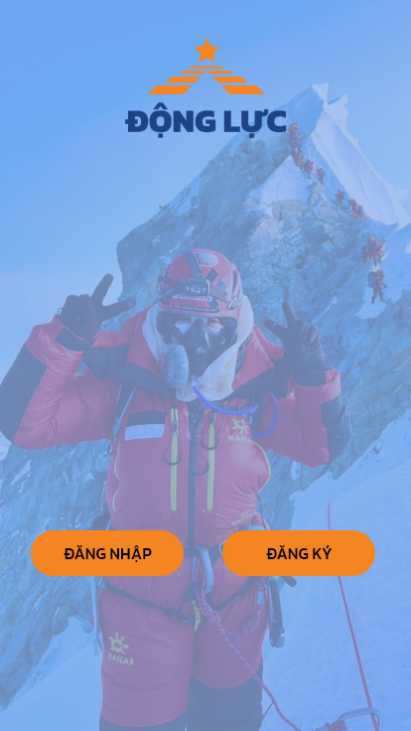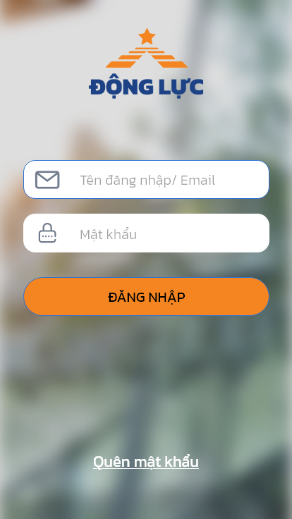

Hình 3. Giao diện khi khách hàng đăng nhập

## Trang chủ và tài khoản khách hàng

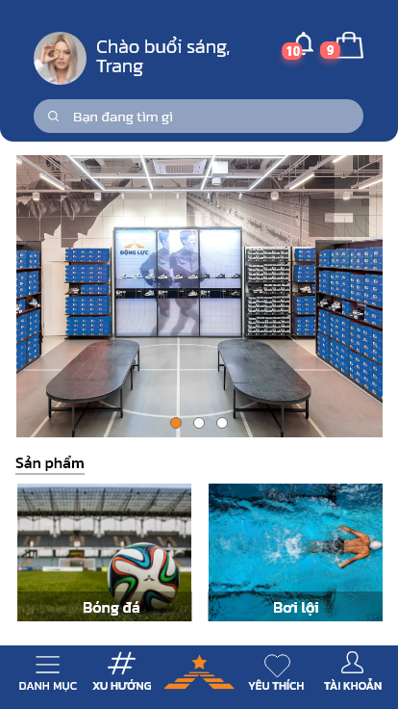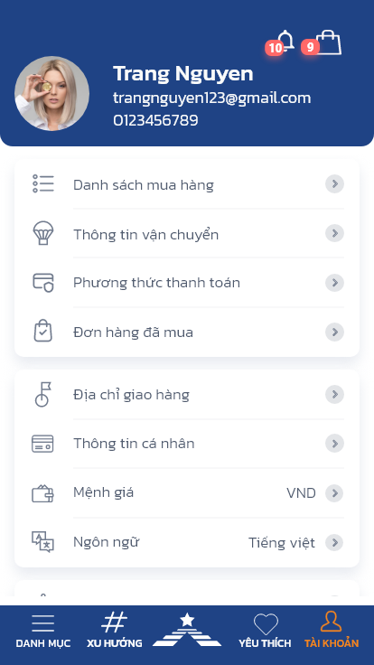

Hình 3. trang chủ và thông tin tài khoản khách hàng

## Phần giớ thiệu sản phẩm và đặt hàng

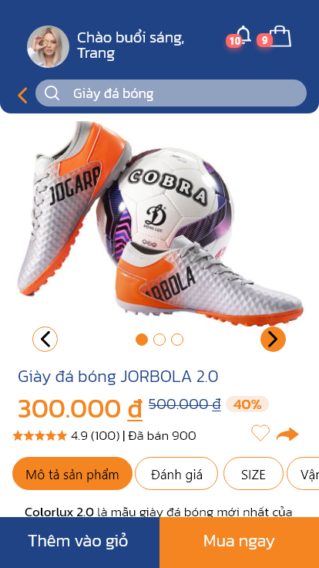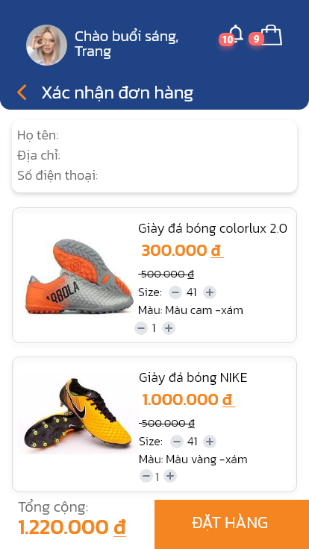

Hình 3. Giới thiệu sản phẩm và đặt hàng

# TƯƠNG TÁC GIAO DIỆN

## Tương tác giao diện

Ứng mua mua hàng trực tuyến Động Lực tương tác thông minh với các chuyển động hợp lý và được đánh giá cao về trải nghiệm khi khách hàng muốn xem và mua sản phẩm.

## Tạo tương tác giữa các trang trong ứng dụng

Tương tác giữa các trang được thiết kế theo như sơ đồ mẫu gồm 2 phần:

1. Đăng nhập và đăng ký

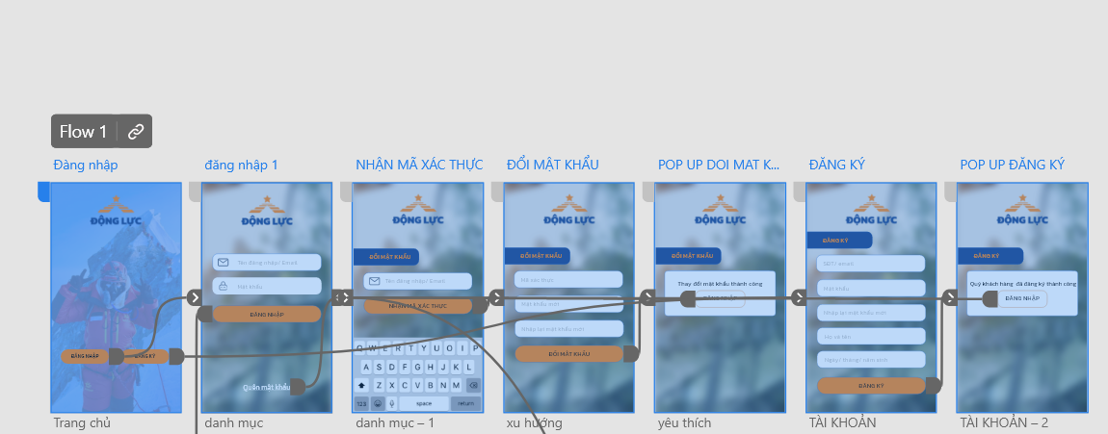

Hình 4. Tương tác giữa các giao diện khi đăng nhập và đăng ký

1. Trang chủ

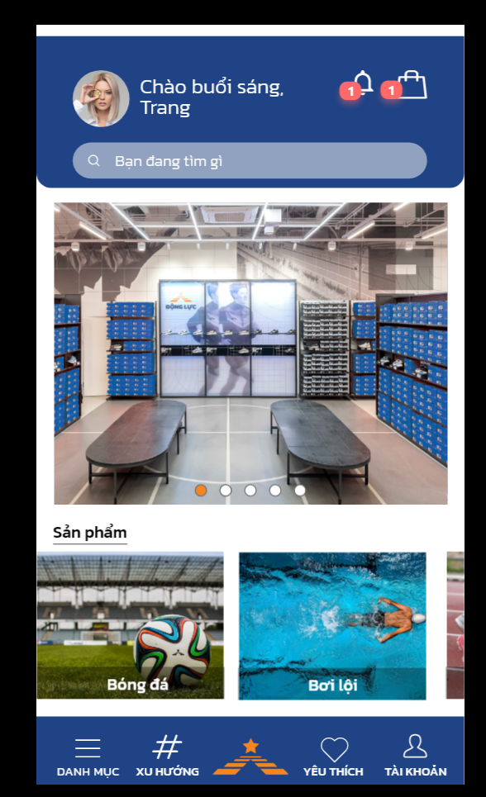

Hình 4. Trang chủ

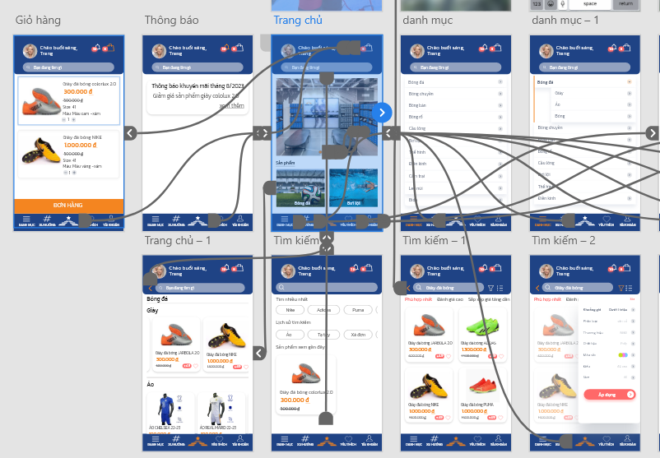

Hình 4. Tương tác giữa các giao diện trên trang chủ

[Link ứng dụng](https://xd.adobe.com/view/f9ec7a3a-1a85-4fd3-8f75-66255598a58c-acbf/)

# KẾT LUẬN

## Ưu điểm

* Khách hàng mua hàng thông qua ứng dụng trên điện thoại sẽ tiện lợi hơn vì khách hàng có thể xem và mua mọi lúc mọi nơi so với mua trên website.
* Ứng dụng cung cấp thông tin khách hàng cho doanh nghiệp để có nguồn dữ liệu hỗ trợ khách hàng tốt hơn.

## Nhược điểm

* Ứng dụng chưa có phần chat box để hỗ trợ khách hàng 24/7.
* Ứng dụng không hỗ trợ cho người khuyết tật hoặc mù màu.
* Ứng dụng chưa hỗ trợ giọng nói cho người không biết chữ.

## Hướng phát triển

* Thêm chatbox tích hợp AI vào để tư vấn và giải quyết khiếu nại cho khách hàng.
* Trong phần cài đặt nên có thêm phần thay đổi màu sắc cho khách hàng bị mù màu.
* Thanh tìm kiếm nên có thêm phần tìm kiếm bằng giọng nói để hỗ trợ tìm kiếm cho khách hàng trong trường hợp khách hàng không biết chữ hoặc khách hàng là người lớn tuổi không quá rành về công nghệ.

# TÀI LIỆU THAM KHẢO

1. Nguyễn Thịnh, “*ĐỒ HỌA ứng dụng”*,NXB Đại học quốc gia TP HCM, 200.
2. Don Norman, “*Thiết kế lấy người dùng làm trung tâm,”*NXB Công Thương,2020.